# JAVA工具类

## JAVA包装类

#### 2-2. 单选题

Java中提供了名为（）的包装类来包装字符类型。（选择一项）

A Integer

B String

C Character

D Char

答案:C

#### 2-3. 单选题

以下哪一选项不是基本数据类型（）（选择一项）

A boolean

B float

C Integer

D char

答案:C

#### 2-4. 多选题

下列关于基本类型和包装类的叙述中错误的是（ ）（选择两项）

A Java中的数据类型包括基本数据类型和引用类型

B Byte是基本数据类型

C 基本数据类型可以调用方法

D 每个基本数据类型都有对应的包装类

答案:B,C

#### 2-6. 单选题

Double 类，Math类，System类分别存储于（）哪个包中？（选择一项）

A java.io，java.io，java.lang

B java.io，java.util，java.lang

C java.io，java.io，java.util

D java.lang，java.lang，java.lang

答案:D

#### 2-7. 单选题

下列选项中继承自Number的是（）（选择一项）

A Integer和long

B Character和 Integer

C Byte和Integer

D long和short

答案:C

#### 2-9. 单选题

下面代码运行的正确结果是（）（选择一项）

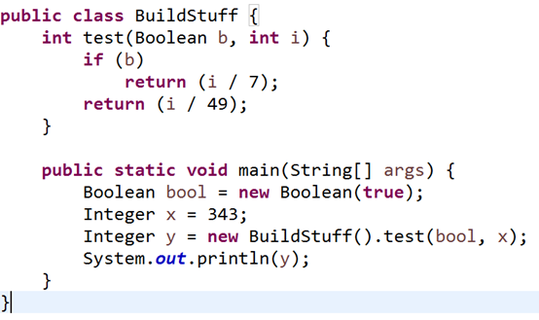

A 350

B 49

C 7

D 编译错误，无法正常运行

答案:B

#### 2-10 编程练习

请按照编辑器中的注释，在对应的空白区域填写对应的代码，完成基本数据类型和包装类之间的转换。

程序运行参考效果图如下：

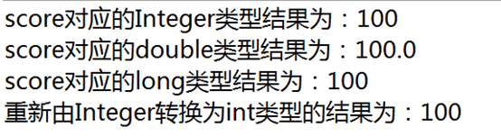

public class HelloWorld {

public static void main(String[] args) {

// 定义int类型变量，值为100

Int score =100;

// 创建Integer包装类对象，表示变量score1的值

// 将Integer包装类转换为double类型

// 将Integer包装类转换为Long类型

// 将Integer包装类转换为int类型

//打印输出

}

}

#### 2-12 编程练习

请按照编辑器中的注释，在对应的空白区域填写对应的代码，完成基本数据类型和包装类之间的转换。

程序运行参考效果图如下：

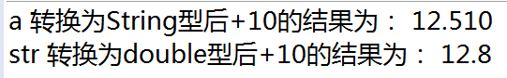

public class StringUse {

public static void main(String[] args) {

double a = 12.5;

//将基本类型转换为字符串

String str1 =

System.out.println("a 转换为String型后+10的结果为： "+);

String str = "2.8";

// 将字符串转换为基本类型

Double b =

System.out.println("str 转换为double型后+10的结果为： "+);

}

}

#### 2-14. 单选题

下面代码运行的正确结果是（）（选择一项）

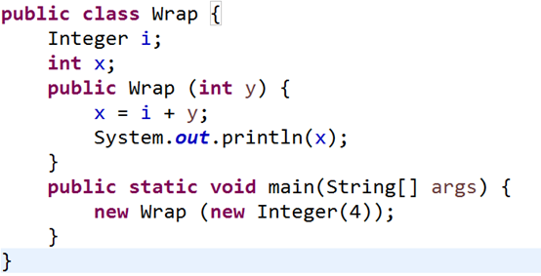

A 4

B 8

C 编译错误，无法正常运行

D 编译正确，但运行时产生错误

答案:D

#### 2-15. 单选题

下列关于Integer类中常用方法的描述中，错误的是（）（选择一项）

A byteValue( )以byte类型返回该Integer的值

B equals(Object IntegerObj)比较此地址与指定地址是否相等

C intValue( )以int型返回Integer的值

D shortValue( )以short型返回Integer的值

答案:B

#### 2-18. 单选题

下面代码运行的正确结果是（）（选择一项）

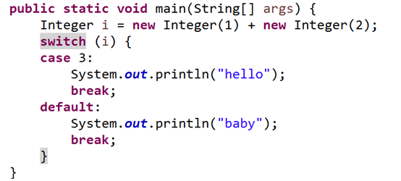

A hello

B baby

C 编译错误，无法正常运行

D 以上说法都不对

答案:A

#### 2-19 编程练习

请按照编辑器中的注释，在对应的空白区域填写对应的代码，完成基本数据类型和字符串之间的转换。

程序运行参考效果图如下：

IMG_256

public class HelloWorld {

public static void main(String[] args) {

//定义float类型变量，赋值为88.99

float f1 = ;

//将基本类型转换为字符串

//打印输出

//定义String类型变量，赋值为"188.55"

String str = ;

// 将字符串转换为基本类型double

//打印输出

}

}

## JAVA字符串类

#### 2-3. 单选题

给出如下语句，以下哪个结果是正确的（选择一项）

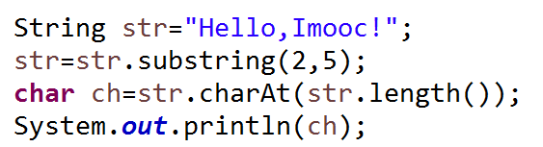

A 编译错误

B 输出字符o

C 输出字符l

D 发生运行时异常

答案:D

#### 2-4. 单选题

给出如下语句：以下哪个结果是正确的（选择一项）

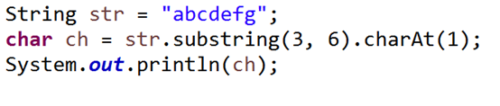

A 输出字符c

B 输出字符d

C 输出字符e

D 输出字符f

答案:C

#### 2-6 编程练习

使用String类常用方法完成字符串处理。

任务

1、 定义一个字符串"abcdefg"

2、 取出子串cde并转换为大写

3、 将DE替换为MM

4、 最后得到结果CMM

public class StringDemo {

public static void main(String[] args) {

/\*已知字符串"abcdefg"，使之经过处理得到字符串"CDE",并进一步

将“DE”替换为“MM”，得到结果：CMM \*/

}

}

#### 2-7. 单选题

给出如下语句：  以下哪个输出结果是正确的？（选择一项）

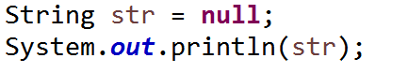

A null

B 编译错误

C 没有任何输出结果

D 发生运行时异常

答案:A

#### 2-8. 单选题

关于字符串的equals()和compareTo()方法，选项中描述错误的是（选择一项）

A 方法equels()比较两个字符串内容是否相等

B 方法compareTo()比较两个字符串大小

C 方法equels()返回值是boolean类型的值

D 方法compareTo()返回值是String类型的值

答案: D

#### 2-10. 单选题

已知字符串的定义如下：以下哪个语句不能将字符串转换成byte数组？（选择一项）

String str=”Hello,Imooc!”;

A byte[] arr=str.getBytes();

B byte[] arr=str.getBytes("GBK");

C byte[] arr=str.getBytes("UTF-8");

D byte[] arr;  str.getBytes(arr,"GBK");

答案:D

#### 2-12. 单选题

给出如下语句：下面哪个选项返回值为true？（选择一项）

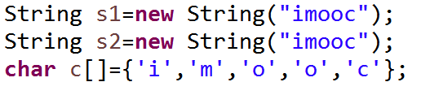

A s1.equals(s2);

B s1.equals(c);

C s1.equals(new String());

D s1==c;

答案:A

#### 2-13. 单选题

下列运行结果是false的是（）（选择一项）

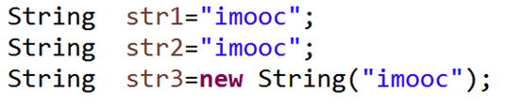

A System.out.println(str1.equals(str2));

B System.out.println(str1.equals(str3));

C System.out.println(str1==str2);

D System.out.println(str1==str3);

答案:D

#### 2-15. 多选题

已知如下代码：  以下哪个说法是正确的？（选择两项）

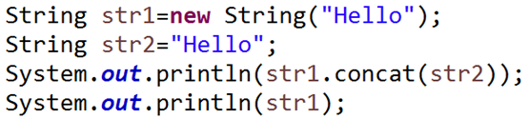

A str1.equals(str2)的结果为true

B 输出结果为：

HelloHello

HelloHello

C str1==str2的结果为true

D 输出结果为：

HelloHello

Hello

答案:A,D

#### 3-3. 单选题

给出如下语句:

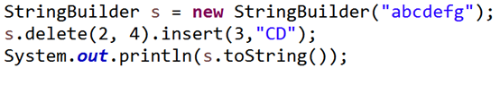

上述代码的输出结果是什么?（选择一项）

A abeCDfg

B abCDefg

C abcCDefg

D abefCDg

答案:A

#### 3-4 编程练习

定义一个字符串，利用StringBuilder完成如下效果。

效果图:

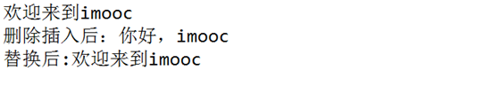

任务

1.      定义一个字符串”欢迎来到“

2.      在"欢迎来到"后面添加内容，将字符串变成"欢迎来到imooc"

3.      使用delete方法删除"欢迎来到",然后插入“你好！”

4.      将字符串变成“你好，imooc”

5.      使用replace方法替换

public class StringTest {

public static void main(String[] args) {

//定义一个字符串"欢迎来到"

//在"欢迎来到"后面添加内容，将字符串变成"欢迎来到imooc"

//使用delete方法删除"欢迎来到",然后插入“你好！”

//将字符串变成“你好，imooc”

//使用replace方法替换

}

}

#### 3-5. 单选题

给出如下语句:下面哪个代码块, 插入到第3行，可以得到输出结果 "123abc 123abc"?（选择一项）

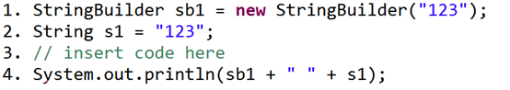

A sb1.append("abc");

s1.append("abc");

B sb1.append("abc");

s1.concat("abc");

C sb1.concat("abc");

s1.append("abc");

D sb1.concat("abc");

s1.concat("abc");

E sb1.append("abc");

s1 = s1.concat("abc");

F sb1.append("abc");

s1 = s1 + s1.concat("abc");

答案:E

#### 4-2. 单选题

给出如下语句：

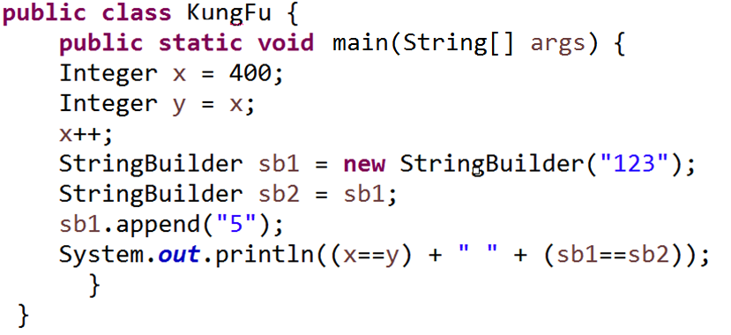

以下哪个结果是正确的？（选择一项）

A true true

B false true

C true false

D false false

E Compilation fails.

F An exception is thrown at runtime.

答案:B

#### 4-3 编程练习

定义一个字符串，使用StringBuilder的常用方法对字符串进行操作。

任务

1、 定义字符串"abc"

2、 使之经过处理得到字符串"fed---cba",并进一步得到字符串"fedcba"

public class StringDemo {

public static void main(String[] args) {

//定义字符串"abc"

//经过处理得到字符串"fed---cba"

//进一步变换得到字符串"fedcba"

}

}

## JAVA Date类

#### 1-1. 计算日期

计算10天后的日期，以格式yyyy-MM-dd输出

Date date = new Date();

date.setTime(date.getTime() + 10 \* 24 \* 60 \* 60 \* 1000L);

SimpleDateFormat s = new SimpleDateFormat("yyyy-MM-dd");

String str = s.format(date);

System.out.println(str);

#### 1-2. 计算天数

计算两个日期相差天数，日期为:2018-07-08和2018-10-08

//计算两个日期相差天数

String s1="2018-07-08";

String s2="2018-10-08";

Date d1 = s.parse(s1);

Date d2 = s.parse(s2);

//方案1：计算毫秒

long day = (d2.getTime()-d1.getTime())/(3600\*1000\*24);

System.out.println(day);

//方案2：通过Calendar类实现

Calendar c1 = Calendar.getInstance();

c1.setTime(d1);

Calendar c2 = Calendar.getInstance();

c2.setTime(d2);

long day1 = c1.get(Calendar.DAY\_OF\_YEAR);

long day2 = c2.get(Calendar.DAY\_OF\_YEAR);

int year1 = c1.get(Calendar.YEAR);

int year2 = c2.get(Calendar.YEAR);

if(year1!=year2) {

int yeartime=0;

for(int i=year1;i<year2;i++) {

if(i%4==0&&i%100!=0||i%400==0) { //闰年

yeartime +=366;

}else { //非闰年

yeartime += 365;

}

}

}else {

System.out.println(day2-day1);

}

## JAVA Math类

#### 1-1.随机数Random类的使用

生成100个5~10之间的随机数

#### 1-2. Math类的使用

2.分别是用Math类，输出PI值，一个数的绝对值，两个数的最小、最大值，对小数进行四舍五入。

## JAVA异常

#### 2-3. 多选题

下列代码中的异常属于（）（选择两项）

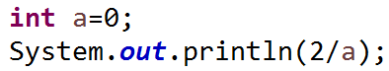

A 非检查型异常

B 检查型异常

C Error

D Exception

答案:A,D

#### 3-2. 单选题

（）类及其子类所表示的异常是用户程序无法处理的。（选择一项）

A NumberFormatException

B Exception

C Error

D RuntimeException

答案:C

#### 4-3. 单选题

数组下标越界，则发生异常，提示为（）（选择一项）

A IOException

B ArithmeticException

C SQLException

D ArrayIndexOutOfBoundsException

答案:D

#### 4-4. 单选题

运行下列代码，当输入的num值为a时，系统会输出（）（选择一项）

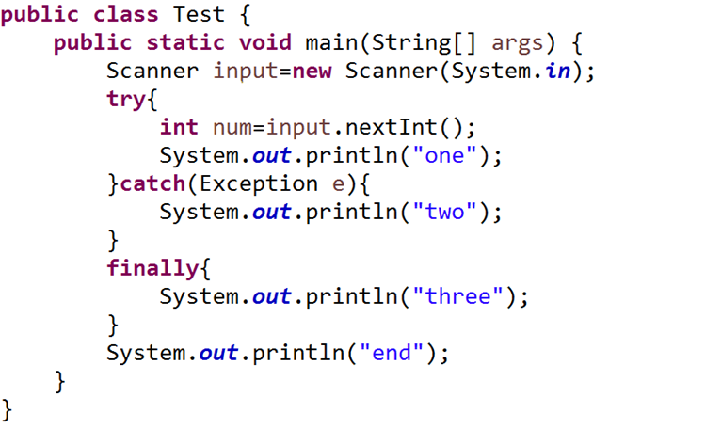

A 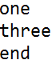

B 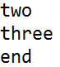

C 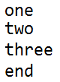

D //climg.mukewang.com/5840df4b00013be600610055.jpg

答案:B

#### 4-6. 单选题

运行下列代码，输出结果为（）（选择一项）

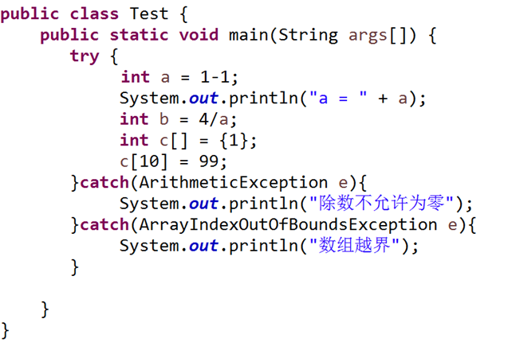

A //climg.mukewang.com/5840e1ce00015e4100960020.jpg

B //climg.mukewang.com/5840e1d30001ee4301390052.jpg

C //climg.mukewang.com/5840e1e30001fe2100880053.jpg

D 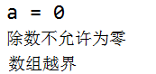

答案:B

#### 4-7. 多选题

下列关于异常的描述，错误的是（）（选择两项）

A printStackTrace()用来跟踪异常事件发生时执行堆栈的内容

B catch块中可以出现同类型异常

C 一个try块可以包含多个catch块

D 捕获到异常后将输出所有catch语句块的内容

答案:B,D

4-9. 单选题

假设要输入的id值为a101，name值为Tom，程序的执行结果为（）（选择一项）

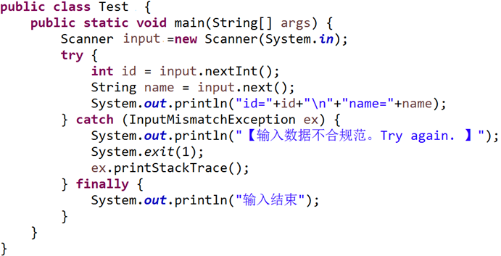

A //climg.mukewang.com/5840e4f80001de0401100060.jpg

B 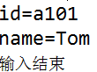

C //climg.mukewang.com/5840e4fd0001c8c403430030.jpg

D 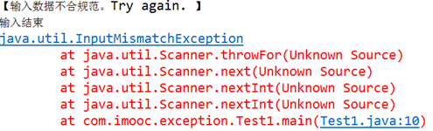

答案:C

#### 4-11. 单选题

下列代码的运行结果为（）（选择一项）

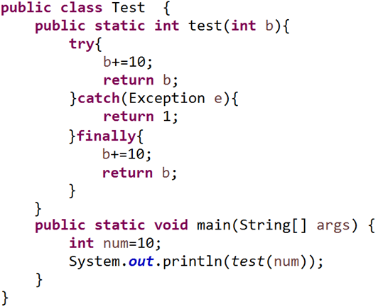

A 1

B 10

C 20

D 30

答案:D

#### 5-3. 多选题

下列关于这段代码的说法正确的是（）（选择两项）

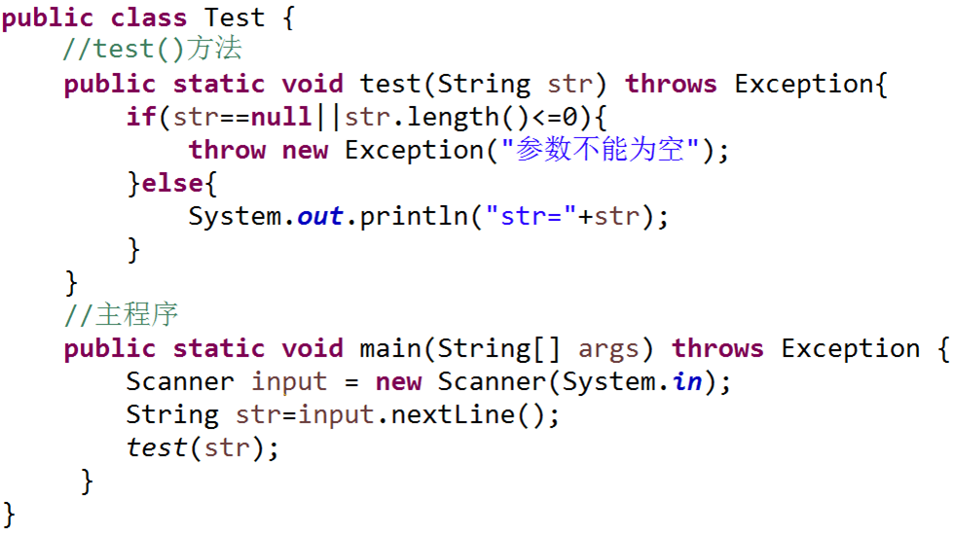

A 代码错误，没有对test()方法中抛出的异常进行处理

B 若产生异常，将由系统进行异常处理

C 本段代码对throw抛出异常对象的处理方案为自己抛出异常自己处理

D 若输入空字符串，代码运行结果为：

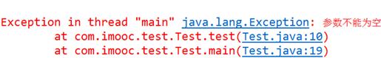

答案:B,D

#### 5-5. 单选题

在下列代码划线处不可以填入选项中的哪一个异常类型（）（选择一项）

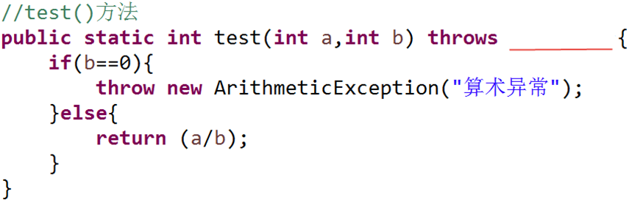

A Throwable

B Exception

C InputMismatchException

D ArithmeticException

答案:C

#### 6-2. 单选题

关于下列代码说法正确的是（）（选择一项）

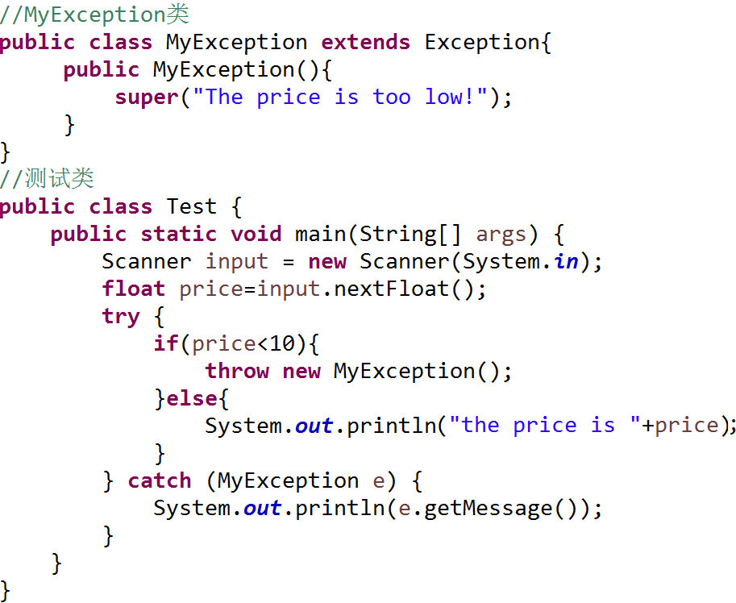

A 编译出错，因为没有捕获Exception异常

B 当输入price的值为10时，运行结果为：

//climg.mukewang.com/5841111300018b5302740031.jpg

C 当输入price的值为9时，运行结果为：

//climg.mukewang.com/5841112700017be102120021.jpg

D 当输入price的值为0时，运行结果为：

//climg.mukewang.com/58411131000100b802730028.jpg

答案:D

#### 6-3. 单选题

假设有自定义异常类MyException，那么抛出该异常的语句正确的是（）（选择一项）

A throw new Exception()

B throw new MyException()

C throw MyException

D throws MyException

答案:B

#### 7-2. 单选题

若我们想要在位置1处抛出异常的同时保留MyException中的异常信息，则可以在位置1中添加哪句代码（）（选择一项）

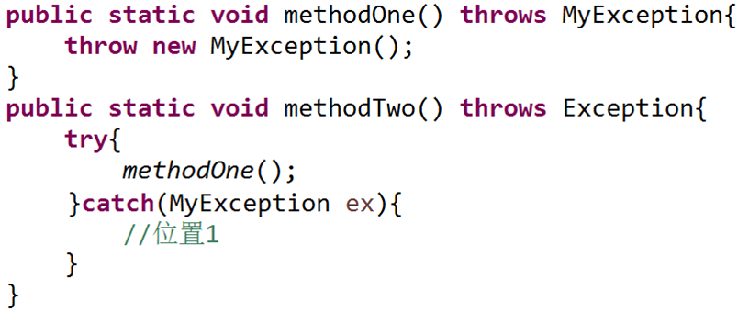

A //climg.mukewang.com/5841122900013d0105000039.jpg

B //climg.mukewang.com/584112300001b19d05000040.jpg

C //climg.mukewang.com/5841123500011ec704720036.jpg

D //climg.mukewang.com/5841123e00019a2004260031.jpg

答案:A

#### 7-3. 单选题

在划线处填入选项中的哪段代码可以实现抛出异常的同时保留原始的异常信息（）（选择一项）

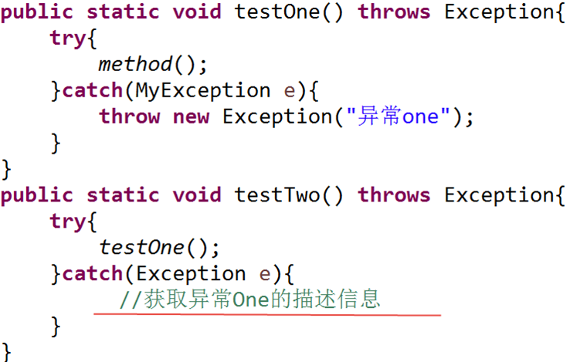

A //climg.mukewang.com/584117eb0001541705000057.jpg

B 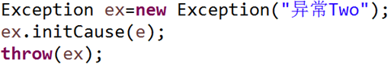

C 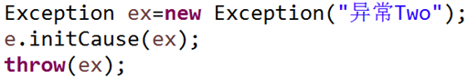

D 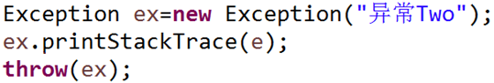

答案:B

## JAVA反射

#### 1-1.反射使用1

通过反射获取一个类对象、成员变量、成员方法以及构造方法

#### 1-2.反射使用2

通过反射获得父类、获取接口

#### 2-3. 多选题

以下关于Java反射常用对象的说法正确的是（）（选择两项）

A Class类的实例表示正在运行的Java应用程序中的类和接口

B Constructor类是关于类的单个构造方法的信息以及对应的访问权限

C Field类提供有关类或者接口的对象信息，以及对应它的访问权限

D Method类提供关于类和接口上某个字段的信息

A,B

#### 3-3. 单选题

在Java反射中，通过Class对象获得Duty类的字节码对象后，如何获得Duty类的无参构造方法（选择一项）

A class.getConstructor();

B class.getDuty ();

C class.getConstructor(String.class);

D class.getConstructor(String);

A

#### 3-4 自由编程

1、创建商品信息类Goods，类的结构如下：

1）属性：商品编号、商品名称、商品价格、商品描述

2）无参构造及带参构造

3）get和set方法

4）toString()方法

5）无返回值的display()方法，方法内输出信息：商品信息

2、创建测试类，在主方法中完成如下操作：

1）通过Constructor获得无参构造方法，并得到Goods类的对象，然后调用display()方法

2）通过Constructor获得有参构造方法，并得到Goods类的对象，然后输出该对象

#### 3-6. 单选题

通过反射得到Food类的对象，如果要设置属性taste的值为酸甜，并获取这个值，那么横线处应该填写的是（）（选择一项）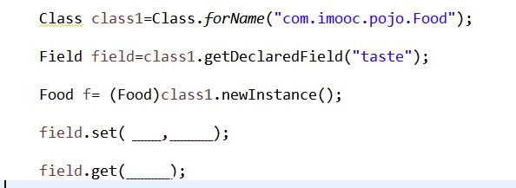

A  taste，"酸甜",taste

B f，" 酸甜"，f

C f，"酸甜",taste

D taste，"酸甜",f

B

#### 3-7 自由编程

1、创建图书类Book，类的结构如下：

1）私有属性：图书编号、图书名称；公有属性：图书价格

2）无参构造及带参构造

3）没有get和set方法

4）toString()方法

2、创建测试类，在主方法中完成如下操作：

1）通过Field获得图书名称属性，为图书名称设置新值并输出

2）通过Field获得图书价格属性，为图书价格设置新值并输出

#### 3-9. 单选题

已知Food类中的drink()方法，通过反射调用drink()方法，横线处应该填了一项是（）（选择一项）

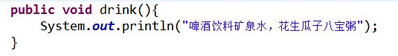

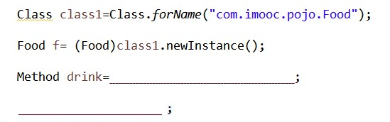

A class1.getMethod("drink")  drink.invoke(f)

B class1.getMethod(drink)  drink.invoke(class1)

C class1.getMethod("drink")  drink.invoke(class1)

D class1.getMethod(drink)  drink.invoke(f)

A

#### 3-10 自由编程

1、创建地址类Address，类的结构如下：

1）私有属性：地址编号、姓名、详细地址、电话

2）无参构造及带参构造，get和set方法

3）toString()方法

4）公有方法public void display(){}输出：这是一个地址

5）私有方法private void info(){}输出：我是私有方法

6）私有方法private void equalsAddress(String name){}比较参数和name的值是否一致 ，输出比较结果，如：相等，或不相等

2、创建测试类，在主方法中完成如下操作：

1）通过Method调用display()方法

2）通过Method调用info()方法

3）通过Method调用equalsAddress()方法

## JAVA集合

#### 1-3. 单选题

下列不属于Collection子接口的是（）（选择一项）

A List

B Map

C Queue

D Set

B

#### 2-3. 单选题

已知ArrayList的对象是list，以下哪个方法是判断ArrayList中是否包含”imooc”？（选择一项）

A list.contains("imooc");

B list.add("imooc");

C list.remove("imooc");

D list.get("imooc");

A

#### 2-4 编程练习

使用集合ArrayList对字符串进行存储和管理。

效果图：

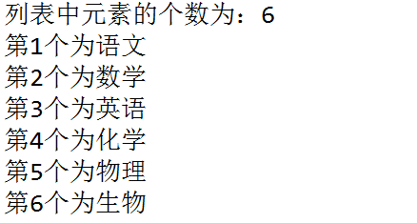

任务

1、定义ArrayList对象

2、存储学科名称，见运行效果图

3、输出集合中元素的个数

4、遍历输出集合中的所有元素

import java.util.ArrayList;

import java.util.List;

public class ArrayListDemo {

public static void main(String[] args) {

//用ArrayList存储学科的名称

//输出列表中元素的个数

//遍历输出所有列表元素

}

}

#### 2-5. 单选题

下列哪个方法可以获取列表指定位置处的元素（选择一项）

A add(E e)

B remove()

C size()

D get(int index)

D

#### 2-8 编程练习

定义一个员工信息类Employee，使用ArrayList对员工信息进行添加和显示。

效果图：

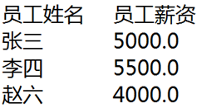

任务

1、实现员工信息类Employee

    成员变量：编号id（int），姓名name（String），薪资salary（double）

    方法：构造方法和相关的get和set方法

2、定义三条员工信息添加到ArrayList中

3、将所有员工的姓名和薪资输出，见效果图

public class EmployeeTest {

public static void main(String[] args) {

//定义ArrayList对象

List<Employee> emps = new ArrayList<>();

//创建三个Employee类的对象

//添加员工信息到ArrayList中

//显示员工的姓名和薪资

}

}

public class Employee{

//根据需求完成Employee类的定义

}

#### 3-2 多选题

下列有关HashSet的描述正确的是（）（选择两项）

A HashSet是Set的一个重要实现类

B HashSet中的元素无序但可以重复

C HashSet中只允许一个null元素

D 不适用于存取和查找

A,C

#### 3-3. 单选题

以下关于Set对象的创建错误的是？（选择一项）

A Set set=new Set();

B Set set=new HashSet();

C HashSet set=new HashSet();

D Set set=new HashSet(10);

A

#### 3-5. 单选题

关于Iterator的描述错误的是：（选择一项）

A Iterator可以对集合Set中的元素进行遍历

B hasNext()方法用于检查集合中是否还有下一个元素

C next()方法返回集合中的下一个元素

D next()方法的返回值为false时，表示集合中的元素已经遍历完毕

D

#### 3-9. 单选题

定义一个Worker类，关于hashCode()方法的说法正确的是？（选择一项）

A 在Worker类中，hashCode()方法必须被重写

B 如果hashCode的值相同，则两个Worker类的对象就认为是相等的

C hashCode的值不同时，则两个对象必定不同

D 以上说法均正确

C

#### 3-11 编程练习

定义一个学生类，使用HashSet对学生类的对象进行管理：执行添加操作，然后解决重复数据的添加问题。

效果图：

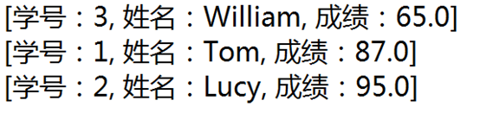

任务

1、 定义一个学生类Student

（1）属性为：学号stuId（int），姓名name（String），成绩score（float）

（2）方法为：构造方法，getter和setter方法，toString方法

（3）重写hashCode()和equals()方法，equals方法的判断依据是学号和姓名相等

2、定义三个Student类的对象，添加到HashSet中

3、显示HashSet中元素的内容

4、添加一个重复数据到Set中，观察输出结果

import java.util.HashSet;

import java.util.Iterator;

import java.util.Set;

public class StudentTest {

public static void main(String[] args) {

//定义三个Student类的对象及一个HashSet类的对象

//将Student类的对象添加到集合中

//使用迭代器显示Student类的对象中的内容

}

}

public class Student{

//根据需求完成Student类的定义

}

#### 3-13. 多选题

下列相关迭代器描述正确的是（）（选择三项）

A Iterator接口可以以统一的方式对各种集合元素进行遍历

B hasNext（）是Iterator接口的一个方法，是用来检测集合中是否还有下一个元素

C next（）是Iterator接口的一个方法，是用来返回集合中的下一个元素

D hasNext（）是Iterator接口的一个方法，是用来返回集合中的下一个元素

A,B,C

#### 4-2. 单选题

HashMap的数据是以key-value的形式存储的，以下关于HashMap的说法正确的是？（选择一项）

A HashMap中的键不能为null

B HashMap中的Entry对象是有序排列的

C key值不允许重复

D value值不允许重复

C

#### 4-4 编程练习

已知如下数据：世界杯冠军及夺冠年份。

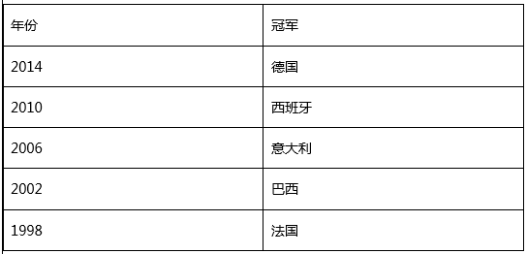

将夺冠年份作为key值，冠名队名作为value值，存储至少三条数据到HashMap中，并循环打印输出。

效果图：

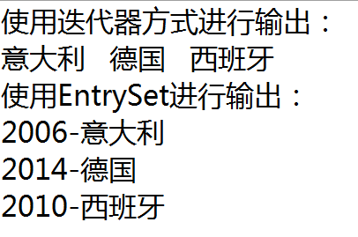

任务

1、将夺冠年份和冠军队名以key-value形式存储到

      HashMap中

2、使用迭代器和EntrySet两种方式遍历输出HashMap中的key和value

import java.util.HashMap;

import java.util.Iterator;

import java.util.Map;

import java.util.Map.Entry;

import java.util.Set;

public class FootballDemo {

public static void main(String[] args) {

//定义HashMap的对象并添加数据

Map<String,String> champion = new HashMap<String,String>();

champion.put("2006","意大利");

champion.put("2014","德国");

champion.put("2010","西班牙");

// champion.put("2002","巴西");

// champion.put("1998","法国");

//使用迭代器的方式遍历

System.out.println("使用迭代器方式进行输出：");

Iterator it = champion.values().iterator();

while(it.hasNext()){

System.out.print(it.next()+" ");

}

System.out.println();

//使用EntrySet同时获取key和value

System.out.println("使用EntrySet进行输出：");

Set<Entry<String,String>> entrySet = champion.entrySet();

for(Entry<String,String> entry:entrySet){

System.out.print(entry.getKey()+"-");

System.out.print(entry.getValue());

System.out.println();

}

}

}

#### 4-6. 单选题

已知HashMap对象，横线处应添加的语句是？（选择一项）

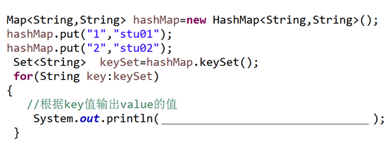

A hashMap.get(key);

B hasMap.getValue();

C hashMap.getKey();

D hashMap.Value();

A

#### 4-10. 单选题

已知如下代码：执行代码，从键盘输入a5，则输出结果为：（选择一项）

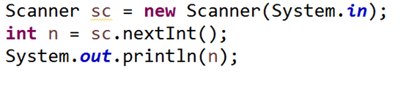

A a

B 5

C a5

D 抛出java.util.InputMismatchException异常

D

#### 5-4. 单选题

以下关于Set和List的说法，正确的是？（选择一项）

A Set中的元素是可以重复的

B List中的元素是无序的

C HashSet中只允许有一个null元素

D List中的元素是不可以重复的

C

#### 5-2 作业

任务描述

一、项目准备

1、开发工具：JDK、Eclipse

2、需求分析：

包括商品管理和购物车管理。

1）商品管理主要功能

商品信息导入

显示所有商品信息

2）购物车主要功能

添加商品到购物车

修改购物车中的商品数量

显示购物车中的所有商品信息

结算

3、效果演示：见课程视频。

4、详细设计

包括如下类的设计：

商品类（Goods）

商品管理类（GoodsManage）

购物车中的商品信息类（GoodsInCart）

购物车类（ShoppingCart）

测试类 （TestDemo）

下面分别对各个类进行介绍：

1）商品类（Goods），包括如下属性和方法

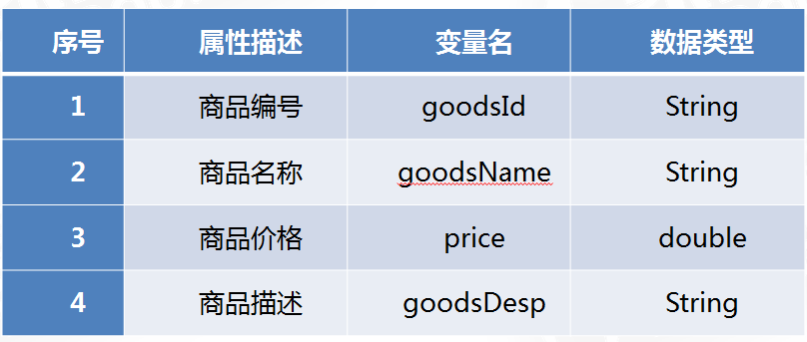

方法：

－构造方法

－getter和setter方法

－hashCode()和equals()方法

－toString()方法

2）商品管理类（GoodsManage）

属性：存放商品的容器（goodsSet）：Set类型

方法：

－构造方法

－getter和setter方法

－商品信息导入：public void importGoods();

－显示所有商品信息：public void displayAllGoods();

3）购物车中的商品信息类（GoodsInCart）

属性：

－ 商品信息（goods）:Goods类型

 -  商品数量（num）:int类型

方法：

－构造方法

－getter和setter方法

4）购物车类（ShoppingCart）

属性：

－ 购物车（shoppingCart）:Map类型，其中key为String类型，value为GoodsInCart类型

方法：

－添加商品到购物车：

   public void addGoodsToCart(GoodsManage gm);

－修改购物车中的商品数量：public void updateNumInCart();

 - 显示购物车中的所有商品：public void displayAllInCart();

 - 结算：public void settleAccounts();

 - 构造方法及getter和setter方法

5）测试类（TestDemo）

 - 根据需求设计完成主流程实现

## JAVA泛型

#### 1-2. 多选题

以下语句正确的是：（选择两项）

A List<String> list=new ArrayList<String>();

B List<Integer> list=new ArrayList<>();

C 已知Cat是Animal类的子类，则List<Animal> list=new ArrayList<Cat>();

D List<Object> list=new ArrayList<Integer>();

A,B

#### 2-2 编程练习

通过练习，掌握泛型作为方法参数的应用，具体内容见任务要求。运行效果如下：

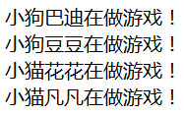

任务

完成如下任务：

定义一个抽象类Animal，包括名字属性、getter和setter方法、抽象方法，用该抽象方法模拟小动物做游戏。

定义两个类Dog、Cat分别继承自抽象类Animal，并实现抽象方法，方法体中按运行效果输出一句话即可。

 定义AnimalPlay类，在该类中定义一个方法，参数是List集合，主要功能是可以对任何Animal子类的集合进行处理，循环调用集合中动物的做游戏方法。

定义测试类，在测试类中分别定义两个Dog和Cat类的对象，并添加到对应的集合中，然后调用AnimalPlay类中的方法，得到如运行结果所示的内容。

import java.util.ArrayList;

import java.util.List;

public class Test {

public static void main(String[] args) {

//定义List并添加Dog类对象

//定义List并添加Cat类对象

//使用AnimalPlay类的方法，按照演示效果输出内容

}

}

public class Animal{

//按任务要求实现该类

}

public class Dog{

//按任务要求实现该类

}

public class Cat{

//按任务要求实现该类

}

public class AnimalPlay{

//按任务要求实现该类

}

#### 4-2. 单选题

已知如下代码，关于运行结果，以下说法正确的是：

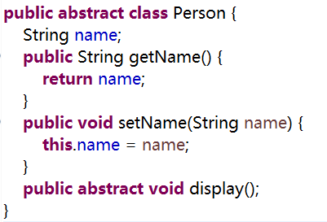

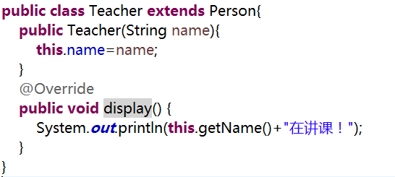

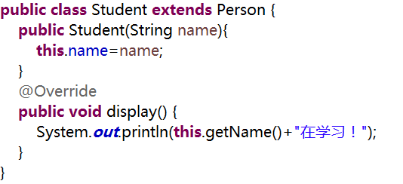

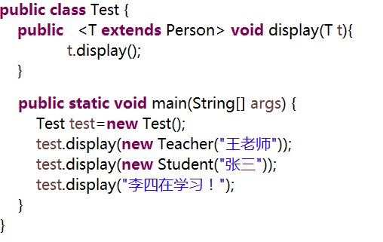

A 编译错误

B 发生运行时异常

C 输出结果为：

王老师在讲课！

张三在学习！

李四在学习！

D 输出结果为：

王老师在讲课！

张三在学习！

A

## JAVA集合排序

#### 2-2.多选题

在下面代码中的(1)(2)处可以填写（）（选择两项）

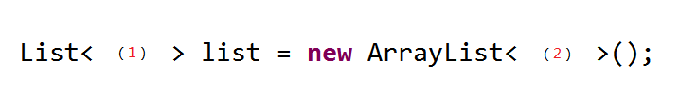

A int int

B Integer  Integer

C String  String

D string  string

B,C

#### 2-4 编程练习

对英文单词进行排序，效果图如下：

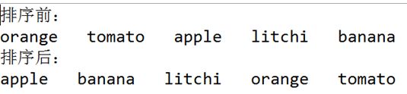

任务

1、 给list添加元素

2、 输出排序前list中的内容

3、对list中的元素进行排序

4、输出排序后list中的内容

import java.util.ArrayList;

import java.util.Collections;

import java.util.List;

public class StringSort {

public static void main(String[] args) {

//给list添加元素

//输出排序前list中的内容

//对list中的元素进行排序

//输出排序后list中的内容

}

}

#### 3-2. 单选题

下列说法中不正确的是：（选择一项）

A Comparator接口用于对自定义类进行整体排序

B Comparator接口可以将Comparator传递给sort方法

C int compare（T o1，T o2）比较用来排序的两个对象

D boolean equals（Object obj）指示对象obj是否是“等于”当前对象。此方法不可以被Object类中的equals方法覆盖

D

#### 3-5 编程练习

定义一个学生信息类，包括学号，姓名，年龄三个成员变量，然后按名字进行升序排序。(使用Comparator接口)

运行效果图：

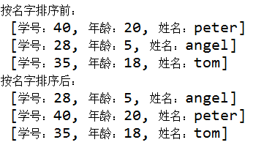

任务

1、定义学生类Student，内容如下：

三个成员变量：学号、姓名、年龄

构造方法

getter和setter方法

重写toString()方法

2、定义测试类StudentTest，完成如下功能：

实现Comparator接口

在主方法中定义Student类的对象，并添加到列表中，进行排序，输出排序前和排序后的内容

//实现Comparator接口

public class StudentTest{

//实现接口中的方法

public static void main(String[] args){

//定义Student类的对象

//将对象添加到List中

//输出排序前的数据

//排序

//输出排序后的数据

}

public class Student {

//成员变量

//构造方法

//getter和setter方法

//toString()方法

}

#### 4-2. 单选题

关于Comparable接口的说法，以下哪个是错误的？（选择一项）

A Comparable位于java.lang包

B 调用sort方法时，需要指定Comparable接口的实现类

C Comparable接口的抽象方法是 int compareTo(T t)

D Comparable接口还可以用于数组的排序

B

#### 4-4 编程练习

定义一个员工信息类，包括编号，姓名，工资三个成员变量，要求工资定义为float类型，然后按工资进行降序排序。(使用Comparable接口)

运行效果图：

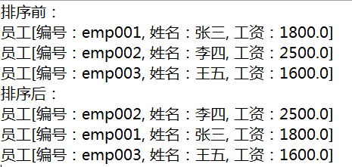

任务

1、定义员工信息类Employee，实现Comparable接口，内容如下：

三个成员变量：编号、姓名、工资

构造方法

getter和setter方法

重写toString()方法

2、定义测试类EmployeeTest，完成如下功能：

在主方法中定义3个Employee类的对象，并添加到列表中，进行排序，输出排序前和排序后的内容

public class EmployeeTest{

public static void main(String[] args){

//定义Employee类的对象

//将对象添加到List中

//输出排序前的数据

//排序

//输出排序后的数据

}

//实现Comparable接口

public class Employee {

//成员变量

//构造方法

//getter和setter方法

//toString()方法

}

#### 5-2. 多选题

下列关于接口Comparable和Comparator的说法正确的是（选择两项）

A 它们都是java的接口

B 都是用来对自定义的类进行大小比较

C Comparable接口在要比较的类的之外实现

D Comparator在定义要比较的类的同时实现

A,B

## JAVA线程

#### 1-3. 多选题

选项中，哪两句的说法是错误的？（选择两项）

A 线程是比进程还要小的运行单位

B Thread类位于java.thread包下

C run()方法用于启动线程

D CPU使用时间片轮转的工作方式，可以让多个程序轮流占用CPU，达到同时运行的效果

B,C

#### 2-2. 单选题

以下代码中，在划线处加入哪条语句能成功启动线程（）（选择一项）

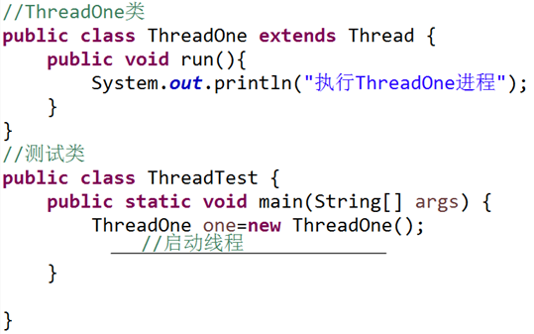

A one.run( );

B one.start( );

C ThreadOne.start( );

D ThreadOne.run( );

B

#### 2-4. 多选题

通过Thread类创建线程时要（）（选择三项）

A 继承Thread类

B 在子类中重写run( )方法

C 实现Runnable接口

D 调用start( )方法启动线程

A,B,D

#### 2-5 自由编程

通过继承Thread类的方式创建线程，并在线程体中通过循环打印输出如演示效果所示的内容。

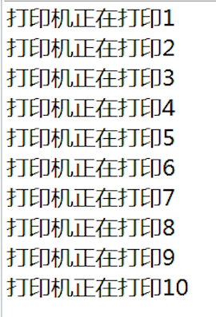

#### 2-7. 单选题

用Runnable接口创建线程的主要工作如下，它们正确的先后顺序为（）（选择一项）

1） 通过实现类的对象创建线程类的对象

2） 声明实现Runnable接口的类

3） 调用start()方法启动线程

4） 创建实现类的对象

5） 在实现类内实现run()方法

A 1-4-2-5-3

B 2-1-4-5-3

C 2-5-4-1-3

D 1-5-2-4-3

C

#### 2-8 自由编程

1、通过实现Runnable接口的方式创建线程类Cat和Dog，run()方法实现的功能为：加入一个循环长度为3的for循环，分别循环输出信息“A cat”和“A dog”。

2、在测试类中分别创建Cat和Dog类的对象，启动两个线程。

3、在测试类中创建一个循环长度为3的for循环，打印输出信息“main thread”。

效果图:

运行结果不唯一：

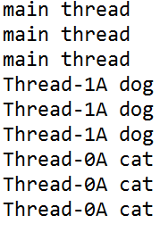

#### 3-2. 多选题

关于线程的状态和生命周期的说法，正确的是？（选择两项）

A 只有获取到CPU的使用权，线程才能从可运行状态转为正在运行状态

B 调用start()方法可以使线程处于可运行状态

C 如果正在运行的线程异常终止，则线程会处于阻塞状态

D 一个正在运行的线程，调用join()方法，则会处于终止状态

A,B

#### 3-4. 单选题

以下说法错误的是？（选择一项）

A sleep方法的参数是以毫秒为单位的

B 使用实现Runnable接口的方式创建线程，一定要重写run方法

C 当创建线程对象，线程即进入创建状态

D 调用sleep方法时，不需要处理异常

D

#### 3-5. 单选题

关于下列代码，说法正确的是（）（选择一项）

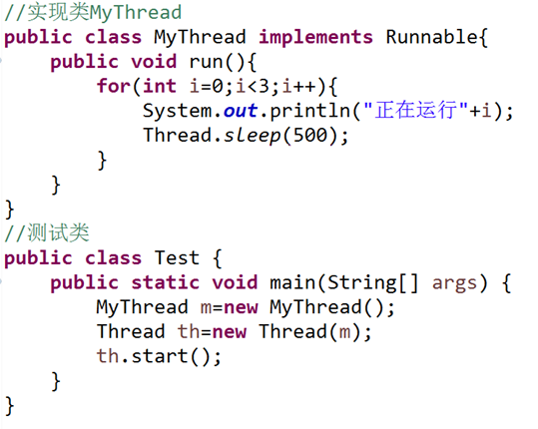

A 运行结果为：

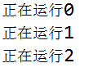

B 运行结果为：

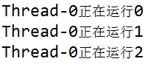

C 编译错误，sleep( )方法不能写在run( )方法体中

D 编译错误，调用sleep()方法时需要捕获异常

D

#### 3-6 自由编程

利用线程输出“a~z”的26个字母（横向输出），要求每隔一秒钟输出一个字母

效果图:

//img1.sycdn.imooc.com/climg/5af28dba00017d0103630042.jpg

（每隔一秒钟输出一个字母）

任务要求：

1.    创建实现类Letter，它实现Runnable接口

 定义一个char类型的数组letter[ ]来存放26个字母

方法：1）创建无参构造方法对数组中元素进行循环赋值。

2）重写run( )方法，再建立一个循环，循环中实现每隔一秒打印输出一个字母。

     2、创建测试类，创建Letter类的对象，再通过Letter类的对象创建线程类的对象，然后启动线程

#### 3-8. 多选题

下列关于Thread类中的join( )方法说法错误的是（）（选择两项）

A 调用join( )方法可以使线程由正在运行状态变成阻塞状态

B join( )方法可以通过Thread类名直接访问

C 子类中可以重写join( )方法

D join( )方法的作用是等待调用该方法的线程结束后才能执行

B,C

#### 3-10. 单选题

下列说法正确的是（）（选择一项）

A 设置优先级的方法为public int setPriority(int n)

B 优先级可用1-10的整数表示

C 获取优先级的方法是public void getPriority( )

D 在Java中，优先级高的线程一定会比优先级低的线程先运行

B

#### 4-2. 多选题

运行下列代码，结果是（）（选择两项）

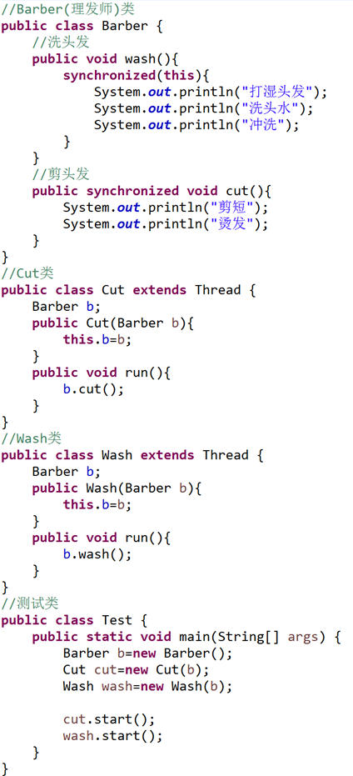

A 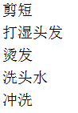

B 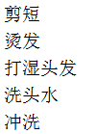

C 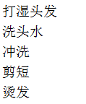

D 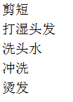

B,C

#### 4-3. 单选题

下列对关键字synchronized说法不正确的是（）（选择一项）

A synchronized（同步），即协调不同线程之间的工作

B synchronized关键字可以用在成员方法中

C 保证多个线程可以同时执行和结束

D 保证共享对象在同一时刻只能被一个线程访问

C

#### 5-2. 单选题

以下说法错误的是？（选择一项）

A wait()方法用于使线程等待

B notify()方法用于唤醒一个线程

C notifyAll()方法用于唤醒多个线程

D 使用wait()方法阻塞的线程，可以不用唤醒

D

#### 5-3 自由编程

学习了Java多线程的知识以后，我们编写一个应用程序来读取天气数据。即，模拟通过大气温度传感器来获取温度和湿度等天气数据。

很多家庭都有温湿度计，它实际上是通过大气温度传感器来获取温度和湿度信息，并显示在表盘中的。而我们要做的程序就是模拟这个过程，生成天气数据，然后显示出来。

需求分析：

1、设计一个天气类Weather，用于温度和湿度数据的存放和读取。

2、设计一个线程类GenerateWeather，用于生成天气数据。模拟生成100次天气数据，每次生成天气数据需要5秒的时间。

3、设计一个线程类ReadWeather，用于读取天气数据。模拟读取100次天气数据，每次读取数据需要0.1秒的时间。

4、设计一个测试类WeatherTest，模拟生成和读取数据的过程，要求实现生成一次，紧接着进行读取，不能出现不同步的情况。

效果演示（部分截图）

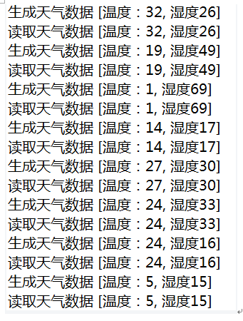

详细设计：

1、 天气类Weather，包含int类型的温度（temperature）和湿度（humidity）属性，以及布尔类型的属性flag用于判断是生成还是读取天气信息。

方法包括：

（1）    温度和湿度属性的getter和setter方法

（2）    生成天气数据的方法public void generate()

            使用随机数获取0-40度之间的温度，0-100之间的湿度

（3）   读取天气数据的方法public void read()

（4）   重写toString()方法

2、 生成天气线程类GenerateWeather

属性为Weather类的对象，包括构造方法和run方法。

3、 读取天气线程类ReadWeather

属性为Weather类的对象，包括构造方法和run方法。

4、 测试类WeatherTest

在主方法中模拟生成和读取数据的过程

## JAVA I/O流

#### 2-2. 单选题

关于java.io.File类的方法mkdir()和mkdirs()，说法错误的是？（选择一项）

A 这两个方法都用于创建目录

B mkdir()方法用于创建单级目录

C mkdirs()方法用于创建多级目录

D 如果这两个方法的返回值为false，表示目录创建成功

D

#### 2-3. 单选题

File类中，返回文件所在文件夹的路径常用方法的是（）（选择一项）

A getName()

B getParent()

C getPath()

D getParentFile()

D

#### 2-5. 单选题

下列程序的功能是在文件夹College下创建Department文件夹，再在Department文件夹下创建Class文件夹，请选择正确的语句排序后填写在横线上。

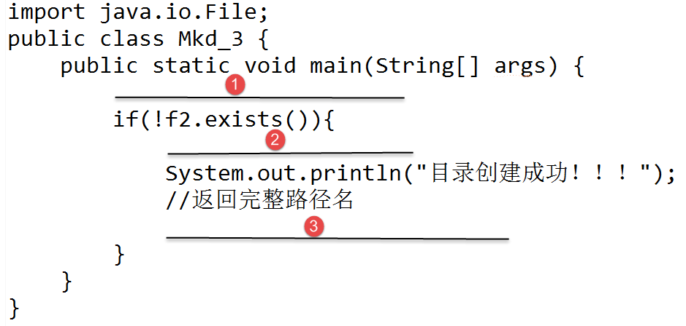

运行结果：

//climg.mukewang.com/58476c0700018d7c01700059.jpg

控制台输出：

//climg.mukewang.com/58476c210001444203300058.jpg

I.        File f2=new File("College\\Department\\Class");

II.       File f2=new File("College","Department","Class");

III.          f2.mkdirs();

IV.          f2.mkdir();

V.           System.out.println(f2.getPath());

VI.          System.out.println(f2.getParent());

A I  III  V

B I  II  V

C II  III  VI

D II  III  V

A

#### 2-6. 单选题

请阅读下列代码，在横线处填上正确的语句（）。其中“D:\\animal\\Pets”和“C:\\fruits”目录默认已存在。（选择一项）

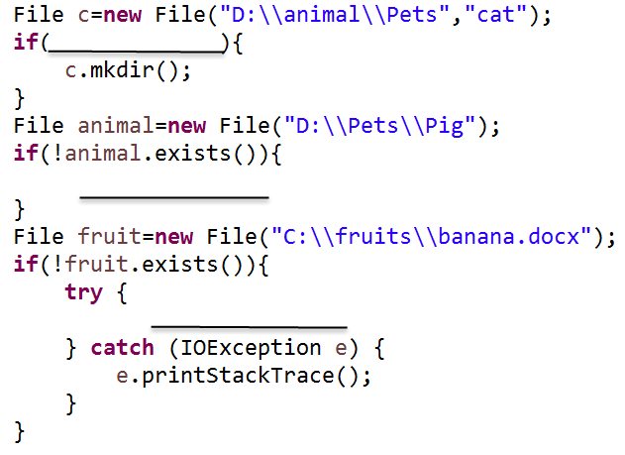

C

#### 2-7 自由编程

创建一个File类对象，判断指定文件或目录是否存在，若存在判断其是文件还是目录，是否可读、可写。

效果图:

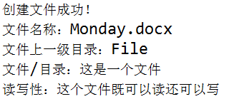

任务要求：

要求：

1、先在File文件下创建一个Monday.docx的文件。判断文件是否创建成功，若成功返回文件名称和父目录。

2、先判断文件是否存在，若存在就先获取其路径或名称。

3、再判断其是文件还是目录；判断文件是否可读、可写：

       方法：请用适当的方法创建文件，判断是文件还是目录；以及判断文件的可读性。

#### 3-2. 单选题

关于字节流和字符流的说法错误的是？（选择一项）

A InputStream是字节输入流的父类

B OutputStream是字节输出流的父类

C FileInputStream是文件输出流

D BufferedOutputStream是缓冲输出流

C

#### 3-5. 单选题

给定下列代码，在横线处添加（）可以输出文本全部内容。（选择一项）

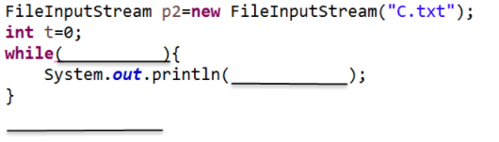

A t.read!=0     t      不填

B (t=p2.read())!=0   （char）t    不填

C t.read!=-1  （char）t   p2.close();

D (t=p2.read())!=-1    （char）t   p2.close();

D

#### 3-6. 多选题

关于Java输入输出流的说法正确的是？（选择两项）

A 调用createNewFile()方法会抛出FileNotFoundException异常

B 创建FileInputStream对象时，会抛出FileNotFoundException异常

C 如果同时需要抛出FileNotFoundException和IOException异常，则IOException异常必须先抛出

D FileNotFoundException是IOException异常的子类

B,D

#### 3-7 自由编程

老师让程序员小马统计英文演讲稿speech.txt文件中共有多少个字符，并显示所有内容以便在演讲开始前有个准备，假如你是小马，请完成老师教给你的任务。

效果图:

//img1.sycdn.imooc.com/climg/5af0158b00019ea504250056.jpg

任务要求：

1、实例化FileInputStream对象  
2、设置while循环读取speech.txt文件内容  
3、在循环中设置计数器count，每读取一个字节，count加1

#### 3-9. 单选题

关于FileOutputStream的说法错误的是？（选择一项）

A 可以调用write方法将int类型数据写入文件

B 可以调用write方法将字符型数据写入文件

C 构造方法FileOutputStream(String name,boolean append)，当第二个参数为false时，表示可以在原文件后面继续写入数据

D close()方法用于关闭流，并释放资源

C

#### 3-11. 单选题

请阅读下列程序，要实现图片的拷贝并且拷贝前后文件大小不变，横线上应该填写的语句是（）（选择一项）

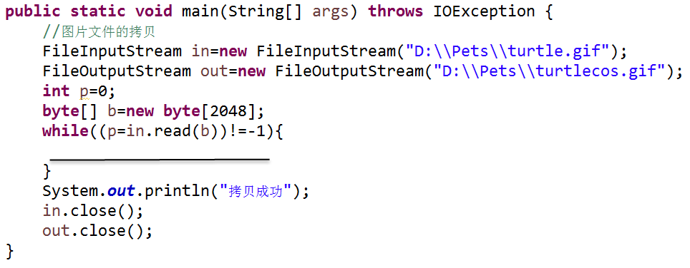

A in.read(b);

B out.read(b);

C in.write(b,0,p);

D out.write(b,0,p);

D

#### 3-13. 单选题

下列关于字节输入输出缓冲流的说法正确的是（）（选择一项）

A FileInputStream是BufferedInputStream的父类

B BufferedInputStream和BufferedOutputStream都有一个字节数组来存储缓冲的数据，这个数组是可见的

C BufferedInputStream的方法flush()是用来清空缓冲区的

D flush()方法主要用来清空缓冲区。当缓冲区被填满时就会自动执行写操作，但是当缓冲区不满时，就不会执行写操作。所以，当缓冲区未被填满但要执行写操作时就要强制清空缓冲区

D

#### 3-15. 多选题

下列缓冲流的使用方法正确的是（）（选择三项）

A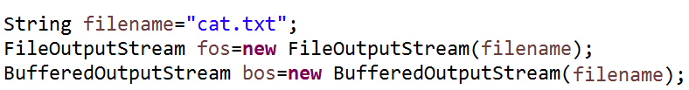

B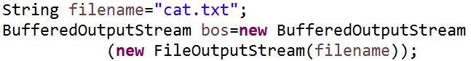

C//climg.mukewang.com/5847819700014c5205000040.jpg

D//climg.mukewang.com/5847819c00019aab05000045.jpg

B,C,D

#### 3-16 自由编程

编写一个Java程序，将100000个字符分别写入文件one.txt和文件two.txt，one用不加缓冲的文件输出流来写，two用缓冲文件输出流来写，比较用时的多少。

效果图:

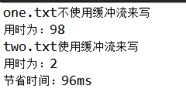

任务要求：

1、用FileOutputStream写one;  
2、用BufferedOutputStream写two;  
3、写100000个字符，可以使用for循环一次写入一个。

#### 4-2. 单选题

关于字符流的说法错误的是？（选择一项）

A Reader是字符输入流的父类

B Writer是字符输出流的父类

C InputStreamReader是InputStream的子类

D BufferedReader是Reader的子类

C

#### 4-4. 单选题

下列程序的功能是通过转换流写入文本，并且使用缓冲流来提高写入速率。请选择正确的语句，排序后填入横线上。（选择一项）

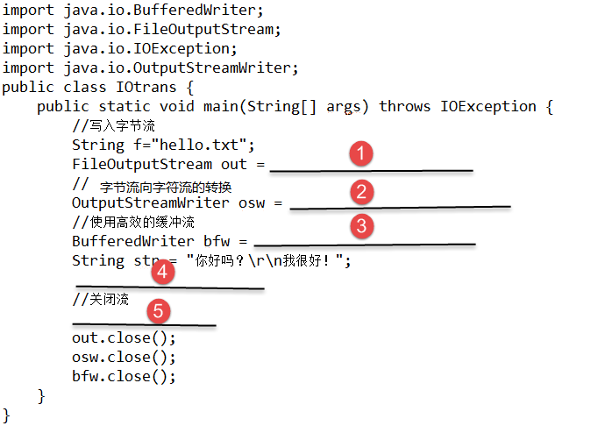

运行结果：

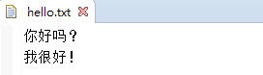

I.           new Buffered(osw);

II.          new FileOutputStream(f);

III.         new File(f);

IV.         new OutputStreamWriter(out);

V.          osw.flush();

VI.         osw.write(str);

VII.        new OutputStream(out);

VIII.       new BufferedWriter(osw);

IX.         bfw.write(str);

X.          bfw.flush();

A II   VII   I   V    VI

B II   IV   VIII    IX   X

C III    IV   I   V   VI

D III    VII   VIII    IX   X

B

#### 4-5 自由编程

应用转换流向文件写入文本，并将文本读取出来输入到控制台上。

效果图:

1、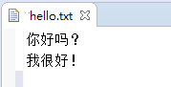

2、//img1.sycdn.imooc.com/climg/5af01671000112dc02160062.jpg

任务要求：

1、为提高读写速率，要求使用带有缓冲区的字符流进行读写；  
2、创建方法transWriteByBuf()写入文件；  
3、创建方法transReadByBuf()从文件读出内容；  
4、从字符输入流中读取文本时可以使用readLine()方法，从而对换行符进行识别，一行一行地读取文本；  
5、在测试方法中调用transWriteByBuf()方法和transReadByBuf()方法。

#### 4-7. 单选题

下列程序的功能是使用BufferedWrite写入到文件cat.txt中，请选择正确的语句并排序，填写在横线上。（选择一项）

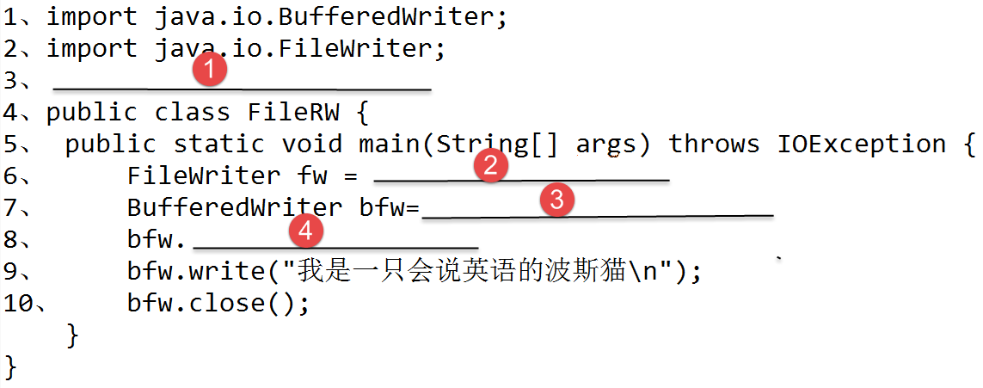

运行产生如下结果：

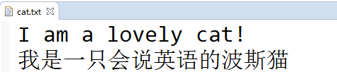

I、    import java.io.FileNotFoundException;

II、   new FileWriter("cat.txt");

III、   write("I am a lovely cat! \n");

IV、     import java.io.IOException;

V、     new Writer("cat.txt");

VI、      new BufferedWriter("cat.txt");

VII、    read("I am a lovely cat! \n");

VIII、   new BufferedWriter(fw);

A I  II  V  VII

B IV  II  VIII   III

C IV  V  VIII   VII

D II  VI  IV  VII

B

#### 5-2. 单选题

请阅读下列程序，选择正确的语句排序后填写在横线上   （选择一项）

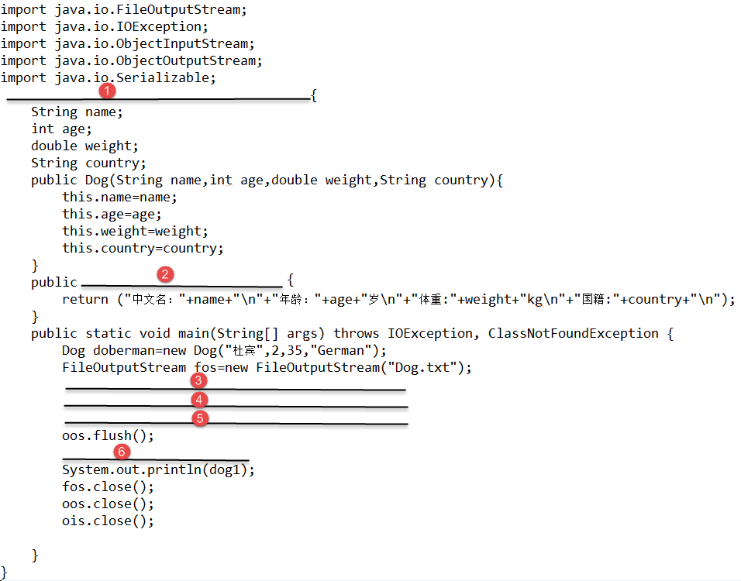

使得运行结果为：

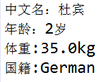

I.       oos.writeObject(doberman);

II.      Dog dog1=(Dog)ois.readObject();

III.         oos.write(doberman);

IV.          ObjectOutputStream oos=new ObjectOutputStream(fos);

V.           ObjectInputStream ois=new ObjectInputStream(new FileInputStream("Dog.txt"));

VI.          OutputStreamWrite oos=new OutputStreamWrite(fos);

VII.      String toString()

VIII.     String()

IX.          public class Dog implements Serializable

X.        public class Dog extends Serializable

A X  VII   IV   V    I    II

B IX  VIII   VI   V   III    II

C X   VIII   VI   V   III    II

D IX   VII   IV    V   I    II

D

#### 5-3 自由编程

应用对象序列化和对象反序列化向文件写入对象，并将对象读取出来输入到控制台上。

效果图:

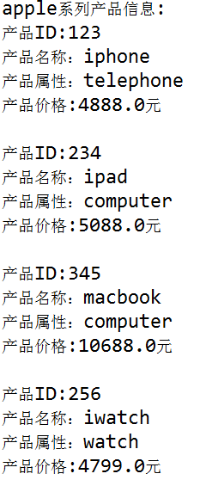

任务要求：

1、创建Product类，并声明它的属性：ID，name,categories,price  
2、继承Serializable接口；  
3、定义Product类构造方法；  
4、在Test类里面，创建Product类的对象：iphone,ipad,macbook,iwatch  
5、实例化对象输入流和对象输出流；  
6、写入Product类的四个对象；  
7、从文件里读取四个product类的四个对象。